1: Empleat mes antic

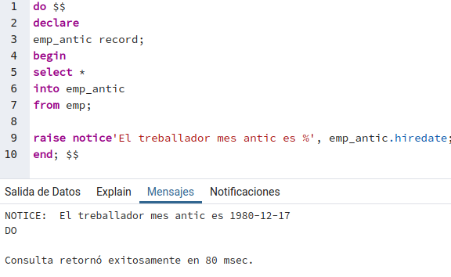

2:Empleat mes antic d’un departament en concret

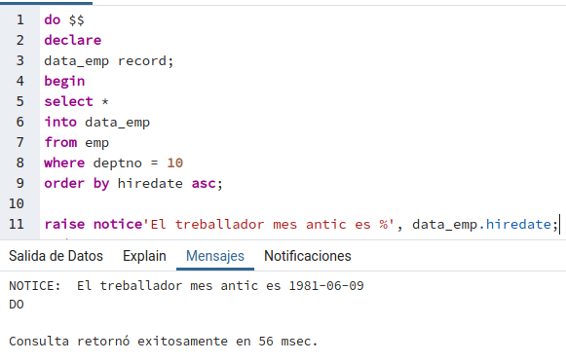

3:

Malament no se perque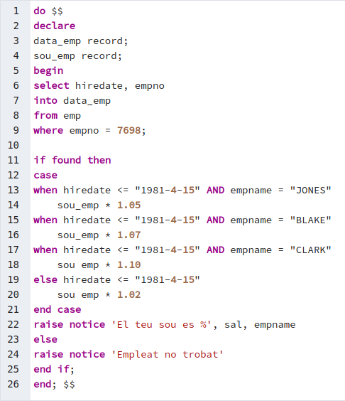

Codi:

4:

do $$

declare

contador integer:= 0;

valor_total integer := 0;

iteracions integer := 0;

begin

loop

if valor_total >= 25000 then

valor_total = contador + contador;

contador = contador+1;

valor_total = contador * contador;

iteracions = iteracions+1;

end if;

raise notice 'S han realitzar %', iteracions;

end loop;

end; $$

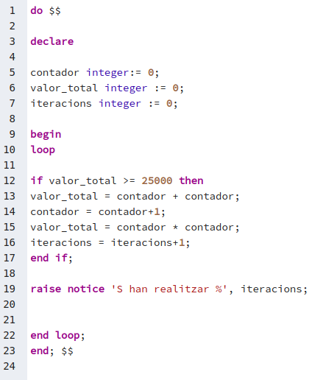

5:

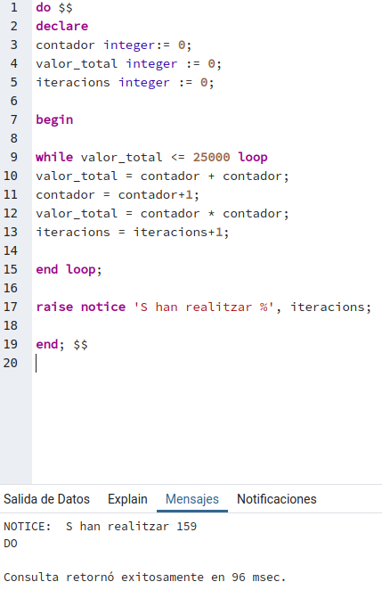

6:

Tambe pots fer servir la sentencia power!!!

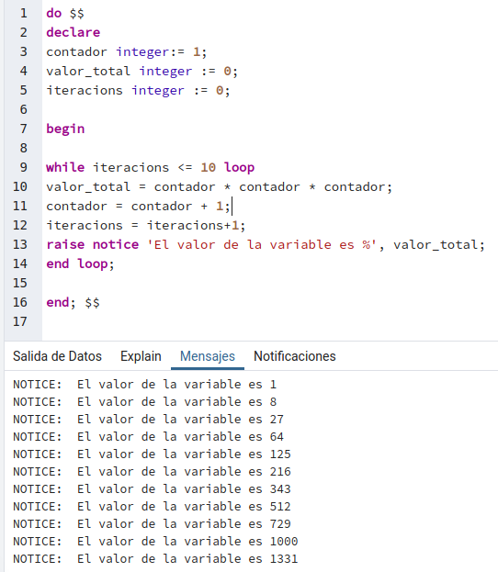

7: